РГПУ им. А.И. Герцена

К работе допущены ____________________
Работа выполнена ____________________
Отчёт сдан ____________________

Отчет по лабораторной работе №3
«Электричество»

Работу выполнили:
Войтенко Игорь

Факультет _______________
Группа _______________

Реостат
- Цель работы: научиться пользоваться реостатом для изменения силы тока в цепи.
- Основные результаты
1) Я переместил ползунок реостата на максимальное сопротивление.
2) После я передвигал ползунок к ближе к минимальному значению сопротивления.(2, 3, 4 столбцы в таблице 1).
3) Переместил ползунок на минимальное сопротивление.
Цена деления амперметра = 2.5 mA
Таблица 1
 | 1 | 2 | 3 | 4 | 5
I, mА | 32.5 | 40 | 52.5 | 72.5 | 100
R, Ом | 30 | 24 | 19 | 14 | 10

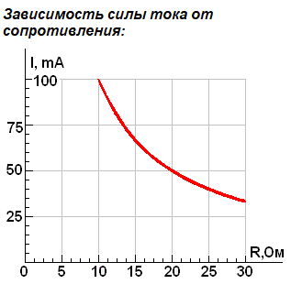

- Вывод
В результате можно сделать вывод, что при увеличении сопротивления, сила тока уменьшается и наоборот. Зависимость силы тока от сопротивления — убывающая.

Измерение сопротивления с помощью амперметра и вольтметра

1. Цель работы: научиться измерять сопротивление проводника при помощи амперметра и вольтметра. Убедиться, что сопротивление проводника не зависит от силы тока и напряжения.

2. Основные результаты
Воспользуемся законом Ома: I=U/R

N | I, A | U, B | R, Om
1 | 0.5 | 10 | 20
2 | 0.4 | 8 | 20
3 | 0.3 | 6 | 20
4 | 0.2 | 4 | 20
5 | 0.1 | 2 | 20

3. Вывод
Исходя из результатов опыта, можно сделать вывод, что сопротивление проводника не зависит от силы тока в нем и напряжения на его концах (из Закона Ома).

Измерение силы тока амперметром
1. Цель работы: Убедиться, что сила тока в различных последовательно соединенных участках цепи одинакова.
2. Основные результаты
В Задании 1 были установлены ключи 1, 2, 4, и сопротивление стало = 2Ом:
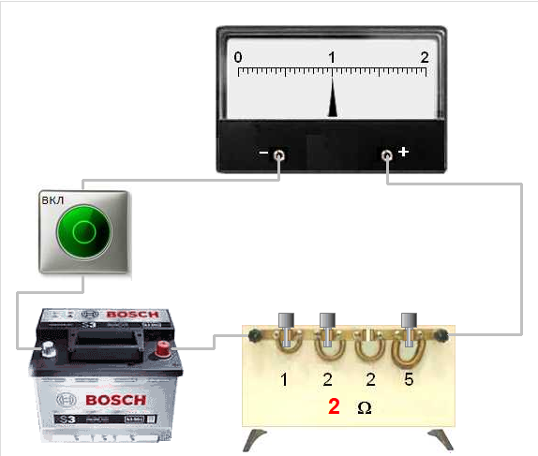

В Задании 2 были утановлены теже самые ключи:
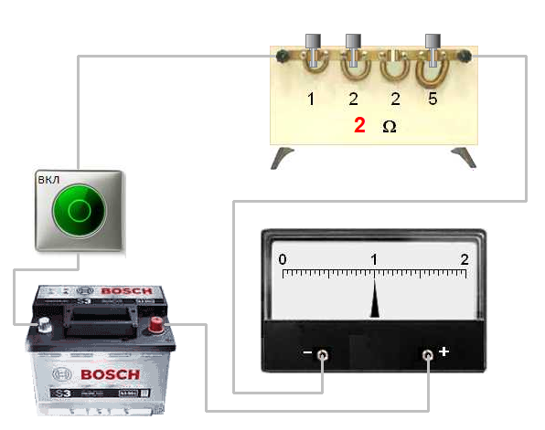
В Задании 3 тоже как и в 1 и во 2:
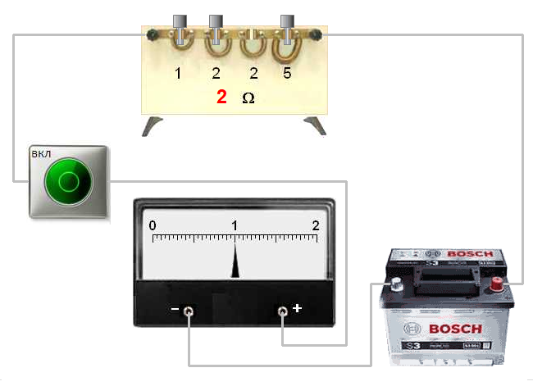

3. Вывод
Исходя из опыта можем сделать вывод о том, что сила тока в любой цепи при последовательном соединении проводников одинакова.

Измерение напряжения на различных участках электрической цепи
1. Цель работы: Измерить напряжение на участке цепи, состоящем из двух последовательно соединенных спиралей, и сравнить его с напряжением на концах каждой спирали.

2. Основные результаты
Установим ключи на 2,3,4 позиции.
В первом задании напряжение = 5 В.
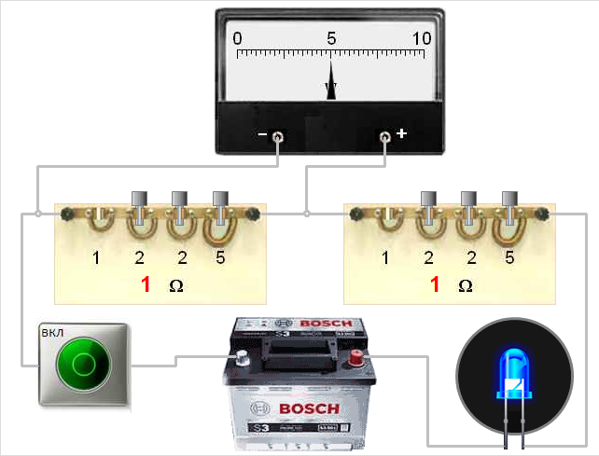
Во втором задании напряжение тоже = 5В.
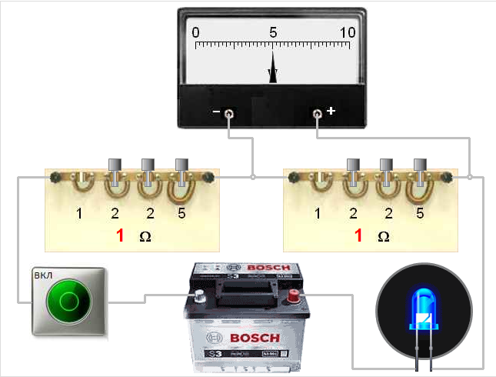
В третье задании напряжение = 10В
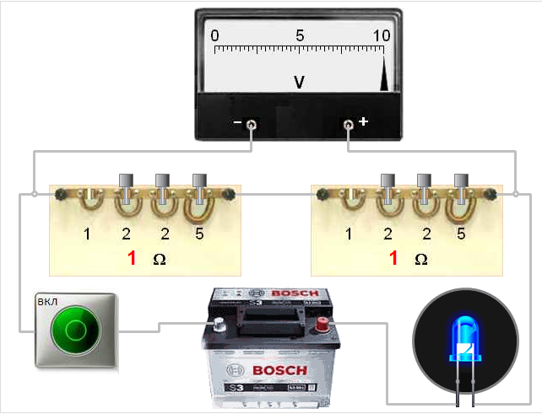
Исходя из опыта можем перейти к выводу.

3. Вывод: Из опыта можем сделать вывод о том, что напряжение на концах двух соединенных последовательно проводников равно сумме напряжений на каждом из них.

